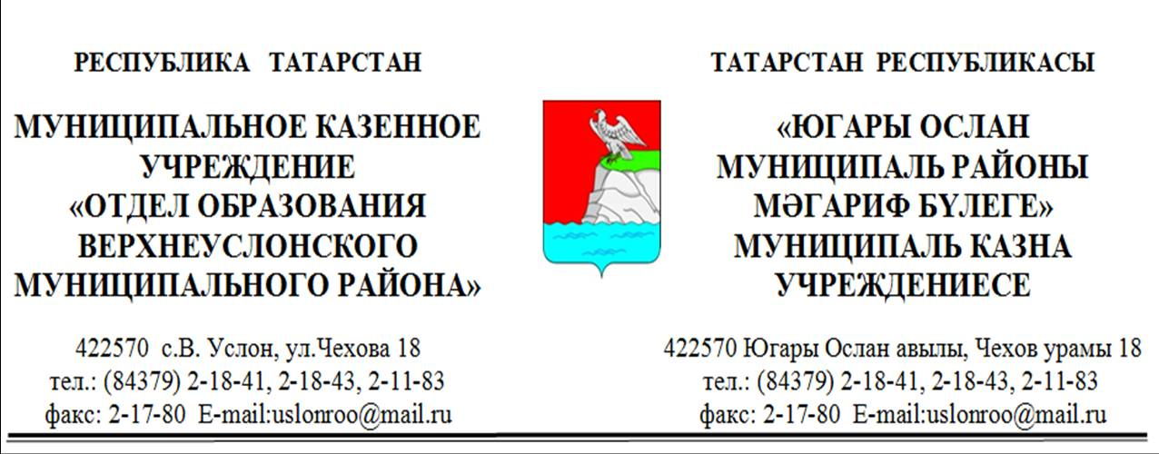
ПРИКАЗ БОЕРЫК

от 12.01.2026 г. № 9-0

О проведении итогового собеседования по русскому языку
для обучающихся IX классов общеобразовательных учреждений
Верхнеуслонского муниципального района в 2025—2026 учебном году

В соответствии с совместным приказом Министерства просвещения Российской Федерации и Федеральной службы по надзору в сфере образования и науки от 4 апреля 2023 года № 232/551 «Об утверждении Порядка проведения государственной итоговой аттестации по образовательным программам основного общего образования», приказом Министерства образования и науки Республики Татарстан от 17.12.2025 № под-2079/25 «Об утверждении порядка проведения итогового собеседования по русскому языку для обучающихся IX классов общеобразовательных организаций Республики Татарстан в 2026 году», в целях организованной подготовки и проведения государственной итоговой аттестации по образовательным программам основного общего образования в Республике Татарстан в 2026 году, приказа МО и Н РТ от 29.12.2025 № под-2214/25 «О проведении итогового собеседования по русскому языку 11 февраля 2026 года для обучающихся IX классов общеобразовательных организаций Республики Татарстан», в целях организованной подготовки и проведения государственной итоговой аттестации по образовательным программам основного общего образования в Верхнеуслонском муниципальном районе в 2026 году, приказываю:

1. Провести 11 февраля 2026 года итоговое собеседование по русскому языку (далее – итоговое собеседование) для обучающихся IX классов общеобразовательных учреждений Верхнеуслонского муниципального района.
2. Заместителю начальника по учебно-методической работе (Ахметова Ф.М.) организовать проведение итогового собеседования выпускников 9 классов в общеобразовательных учреждениях и обеспечить методическое, организационное, информационно-технологическое сопровождение итогового собеседования выпускников 9 классов.
3. Довести до руководителей ОУ Порядок проведения итогового собеседования по русскому языку для обучающихся IX классов общеобразовательных организаций Республики Татарстан в 2026 году (приложение 1).
4. Руководителям общеобразовательных учреждений обеспечить:
- назначить ответственного за проведение итогового собеседования выпускников 9 классов заместителя директора по учебной работе;
- проведение итогового собеседования в соответствии с Порядком проведения итогового собеседования по русскому языку для обучающихся IX классов общеобразовательных организаций Республики Татарстан в 2026 году, утвержденным приказом Министерства образования и науки Республики Татарстан от 17.12.2025 № под-2079/25;
- обеспечить информационную безопасность при хранении, использовании и передаче КИМ итогового собеседования, в том числе определить места хранения КИМ итогового собеседования, принять меры по защите КИМ итогового собеседования от разглашения содержащейся в них информации;
- создание в местах проведения итогового собеседования условий по соблюдению санитарно-гигиенических требований, условий организации и проведения итогового собеседования для обучающихся с ограниченными возможностями здоровья, детей-инвалидов и инвалидов с учетом особенностей их психофизического развития, индивидуальных возможностей и состояния здоровья;
- обеспечить 100% охват участия в итоговом собеседовании выпускников 9 классов;
- создать комиссию по проведению итогового собеседования и комиссию по проверке итогового собеседования в общеобразовательных учреждениях в соответствии с требованиями Порядка;
- обеспечить своевременную доставку материалов итогового собеседования 9 классов в МКУ «Отдел образования» (11 февраля 2026 года до 16.00).

Ответственность за организацию и проведение итогового собеседования 9 классов общеобразовательных учреждений возложить на заместителя начальника по учебно-методической работе (Ахметова Ф.М.).

Начальник МКУ «Отдел образования»
Верхнеуслонского муниципального района Л.Э. Морозенкова

